Římskokatolická farnost Vřesovice
Vás srdečně zve na tradiční
KONCERT K SVÁTKU SVATÉ CECÍLIE
patronky hudebníků

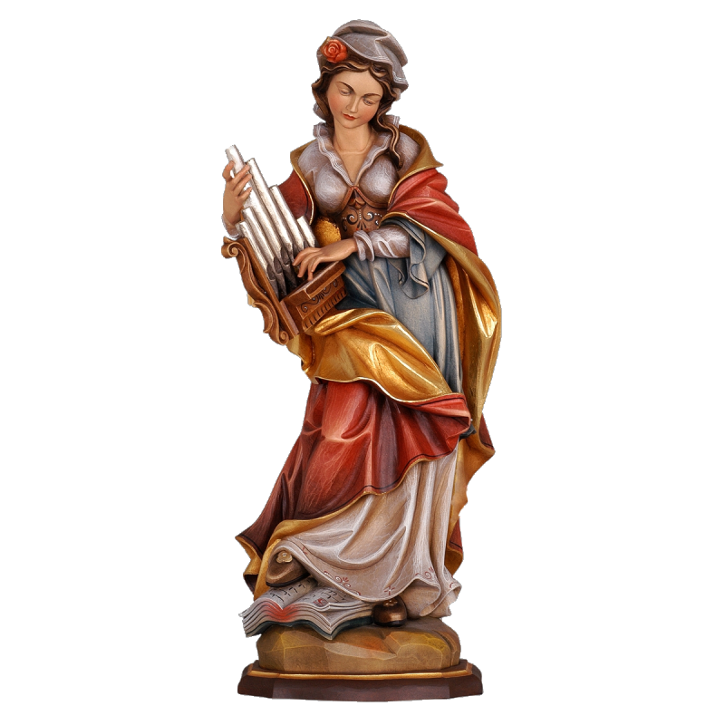
který se koná v chrámu svatých Petra a Pavla ve Vřesovicích
v neděli 24.11.2019 v 15 hodin.

Účinkují: kvintet Vřesovanky, Chrámová schola Vřesovice,
Capella Intrada a Smíšený chrámový sbor Vřesovice

Vstupné dobrovolné, určené na opravu varhan

